**HERRAMIENTAS PARA DESARROLLAR APLICACIONES JAVA USANDO SPRING BOOT FRAMEWORK**

**Herramientas desarrollo estándar para Java (SDK)**

* JDK recomendable (8, o la 11), o > superior: [Java Downloads | Oracle](https://www.oracle.com/java/technologies/downloads/)

**ALGUNO DE LOS SIGUIENTES IDE**

* Spring Tool: [Spring | Tools](https://spring.io/tools)
* IDE Eclipse: [Eclipse Downloads | The Eclipse Foundation](https://www.eclipse.org/downloads/)
* IDE Netbeans: [Apache NetBeans Releases](https://netbeans.apache.org/download/index.html)
* IDE IntelliJ IDEA: [Descargar IntelliJ IDEA: el IDE de Java eficaz y ergonómico de JetBrains](https://www.jetbrains.com/es-es/idea/download/#section=linux)
* Visual Studio Code: [Download Visual Studio Code - Mac, Linux, Windows](https://code.visualstudio.com/download)

**PROCESO:**

1. Instalar el JDK
2. Instalar alguno de los IDE recomendados en la lista anterior.
3. Si por algún motivo no se pueden integrar el JDK con el IDE, entonces se debe configurar las Variables de entorno JAVA_HOME Y JAVA_PATH

Nos dirigimos a la página de SPRINT

[Spring | Home](https://spring.io/) <https://spring.io/>

Luego seleccionamos la opción Quick Start.

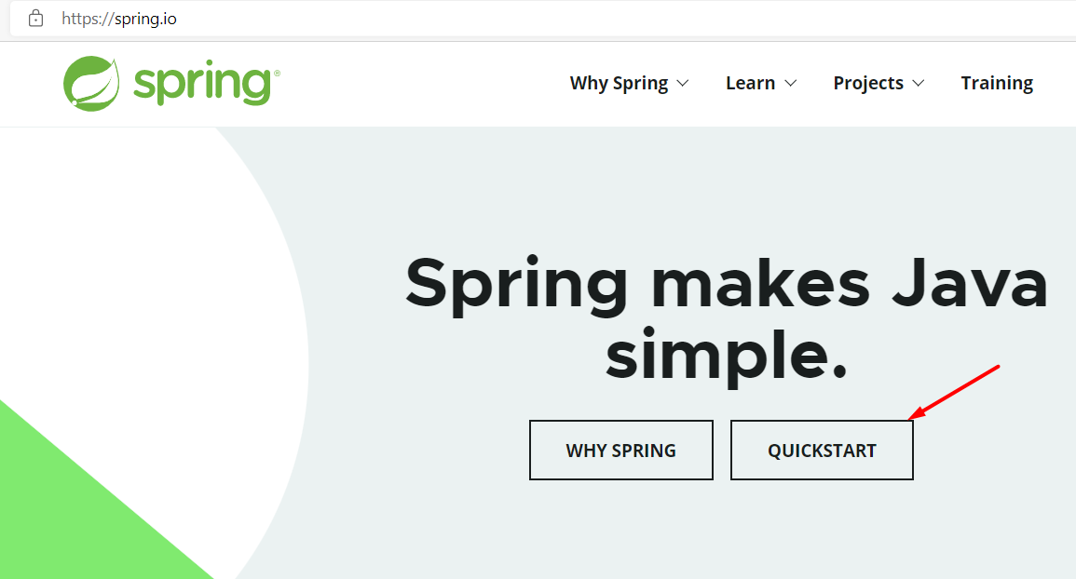

Seleccionamos la opción. [START.Spring.IO](https://start.spring.io/)

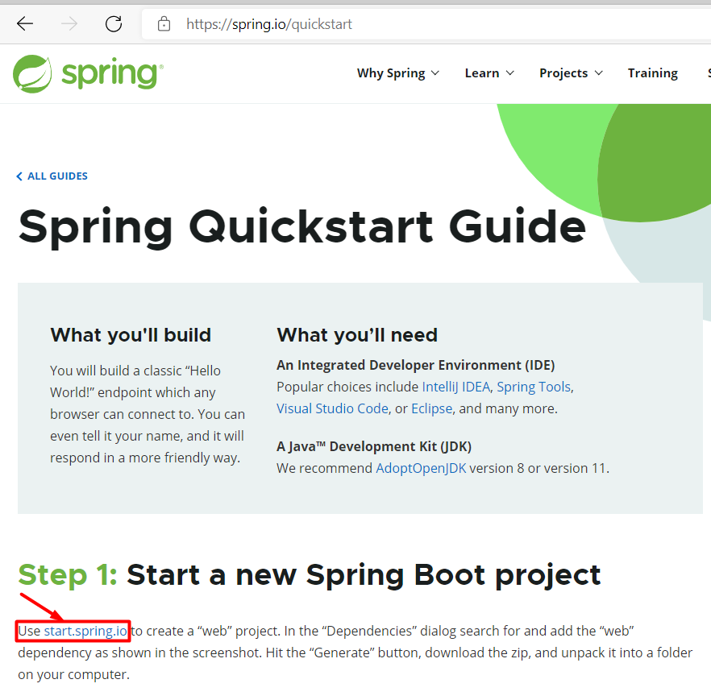

Procedemos a diligenciar el formulario de opciones que nos solicita el generador de proyectos de Spring.

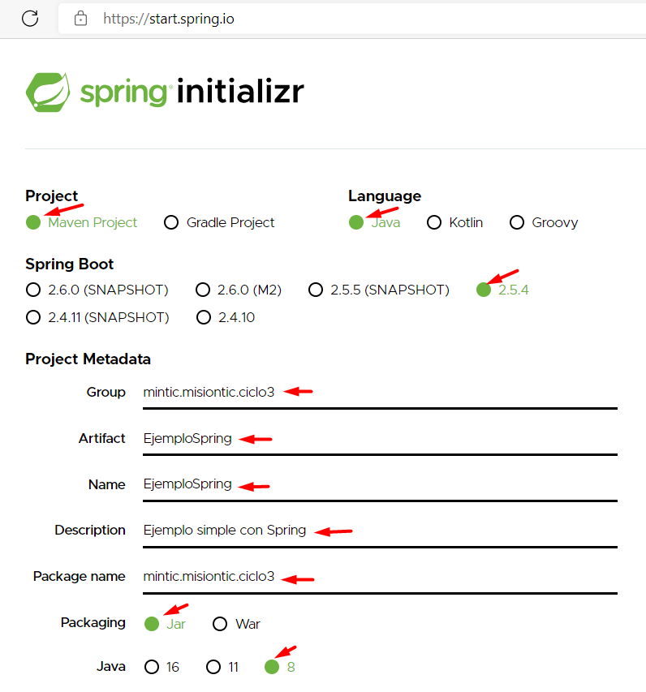

Seleccionamos las dependencias que necesitamos en nuestro proyecto.

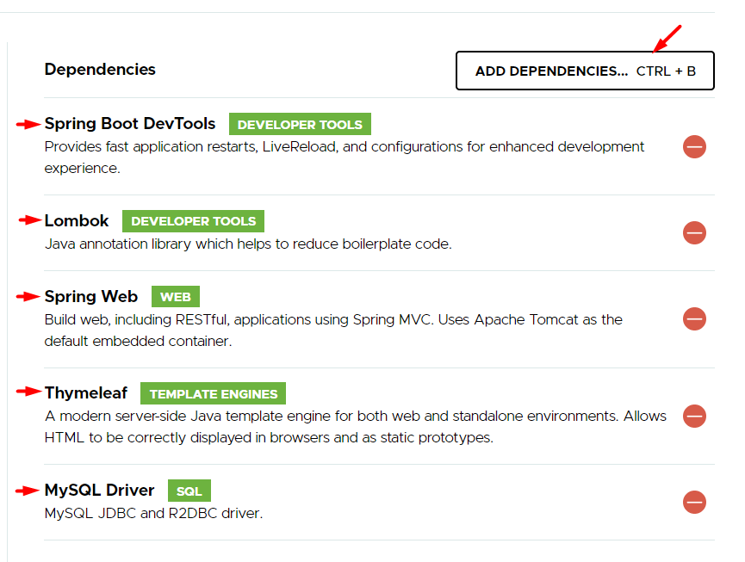

Teniendo todas las opciones necesarias, según sea nuestro caso, por último, procedemos a generar el proyecto y descargarlo.



Guardamos el archivo generado en nuestra carpeta de trabajo.

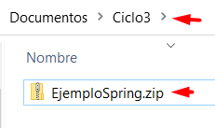

Descomprimimos el archivo.

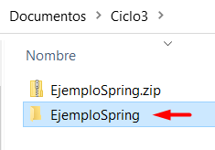

Abrimos el IDE de nuestra preferencia en este caso NetBeans.

Seleccionamos la opción abrir proyecto.

Navegamos por la ruta de directorios donde hemos guardado nuestro proyecto.

Carpeta del proyecto.

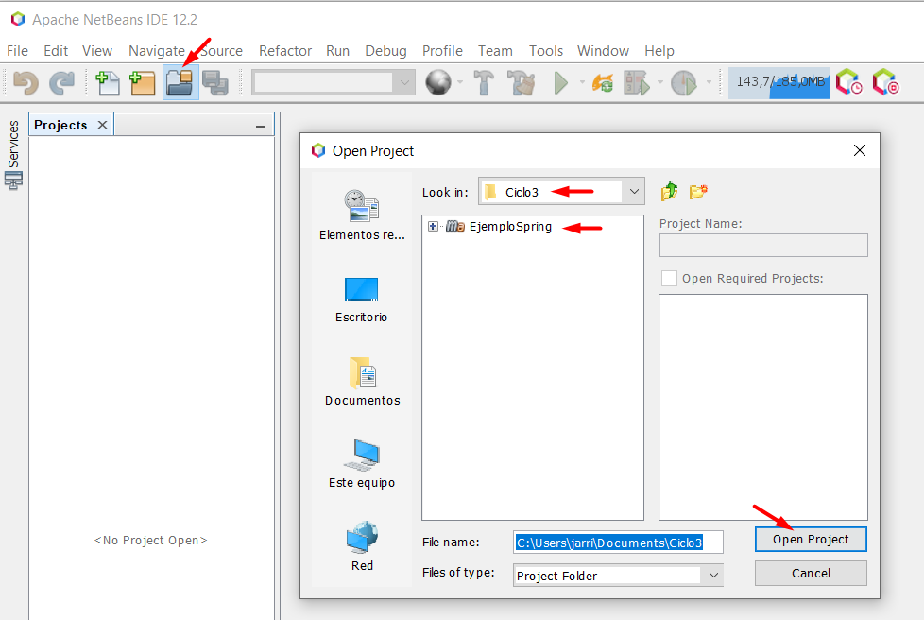

NetBeans abre el proyecto y coloca la estructura en el árbol del proyecto.

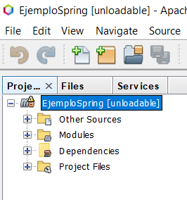

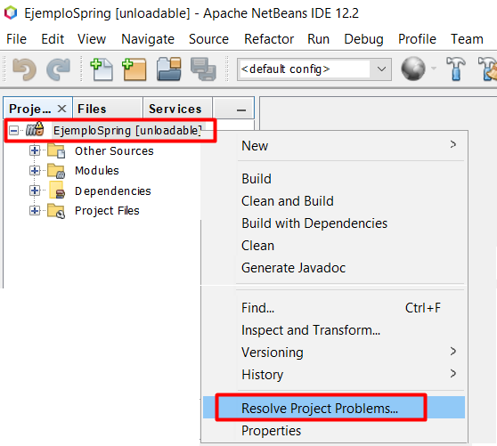

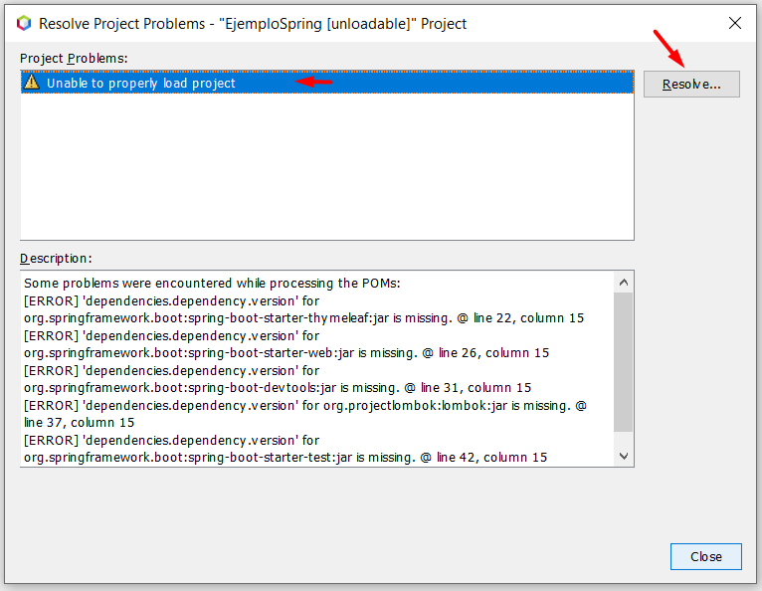

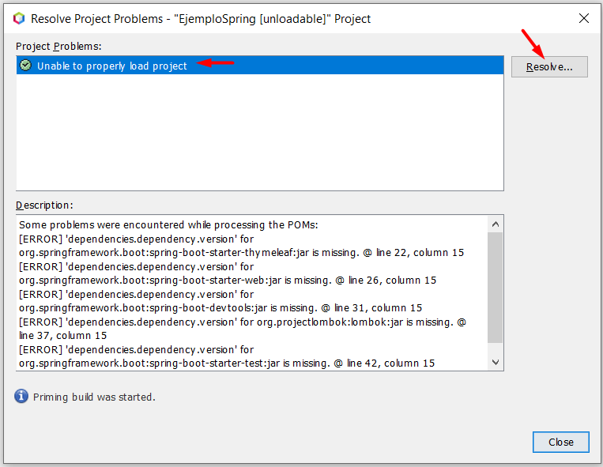

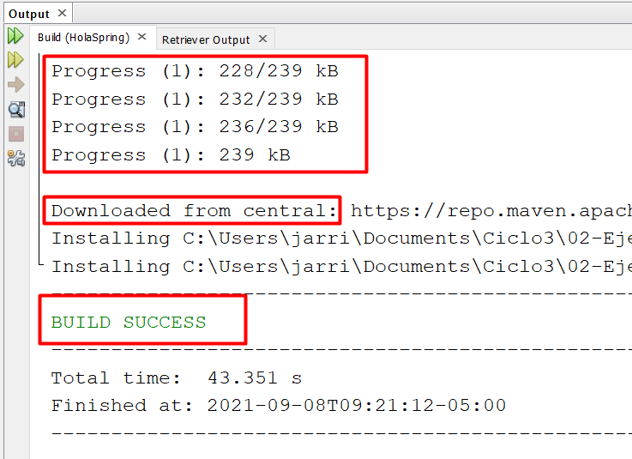

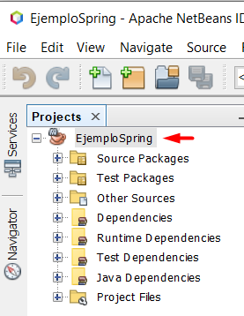

La cual podemos explorar abriendo cada uno de los Ítems que aparecen en la estructura del árbol del proyecto.

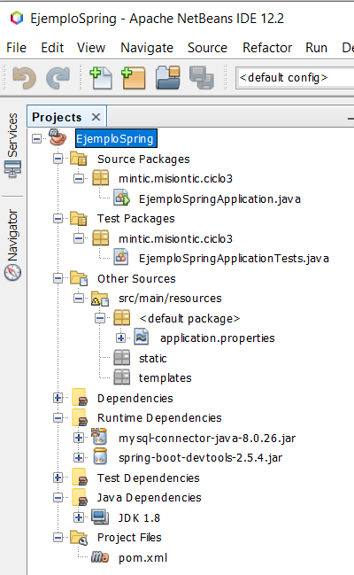

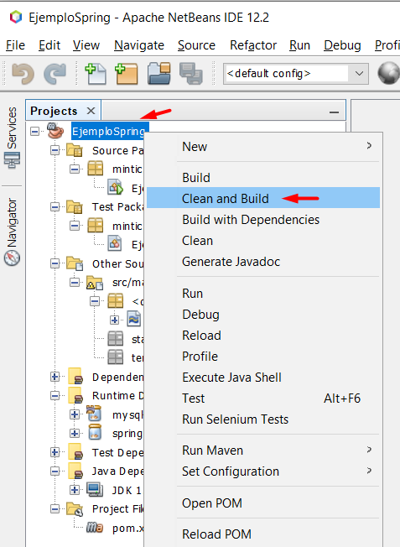

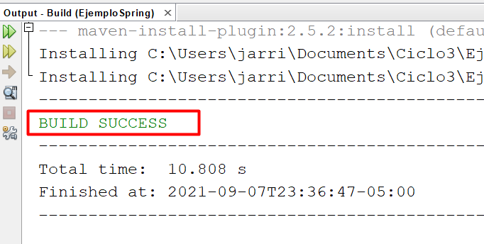

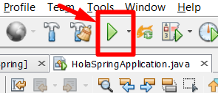

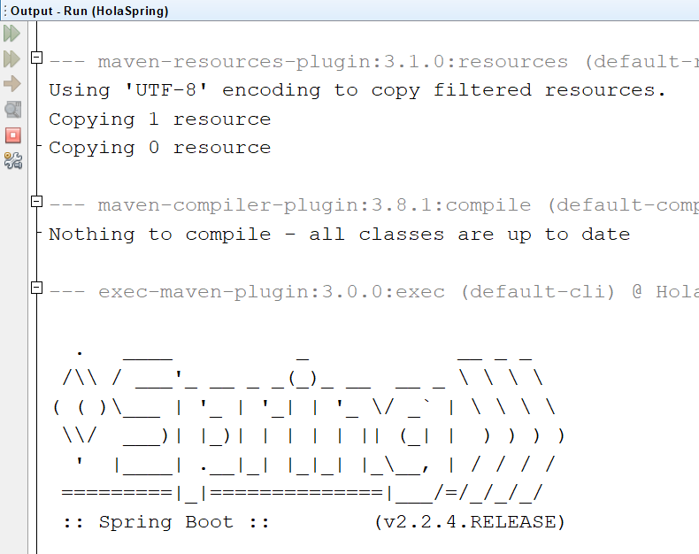

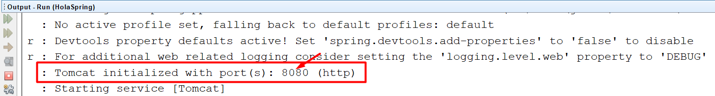

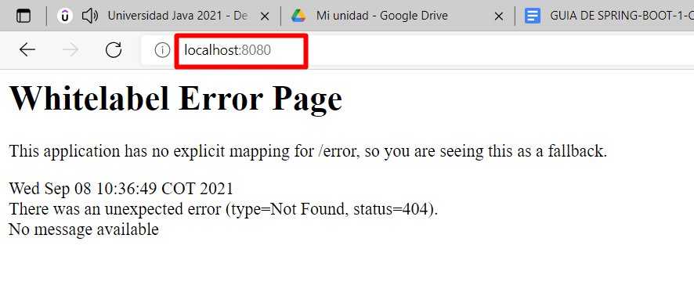

**POSIBLES PROBLEMAS Y LAS SOLUCIONES**

NO DESCARGA LAS DEPENDENCIAS

Al realizar **Clean And Build**

**Soluciones 1:**

Desactivar el Firewall del S.O o del Antivirus

Cerrar el NB

Volverlo a abrir

Volver a realizar **Clean And Build**

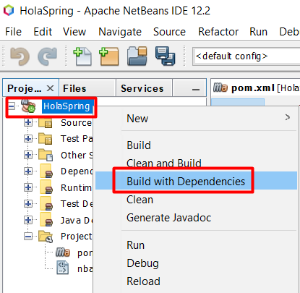



**Soluciones 2:**

Ir a las propiedades del proyecto

verificar que versión de JDK tienes configurada el NB

ir al panel del proyecto

seleccionar el archivo pom.xml

colocar la misma versión de JDK

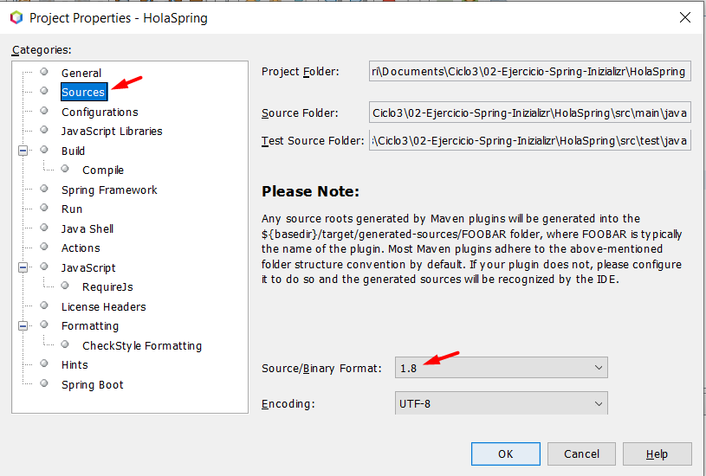

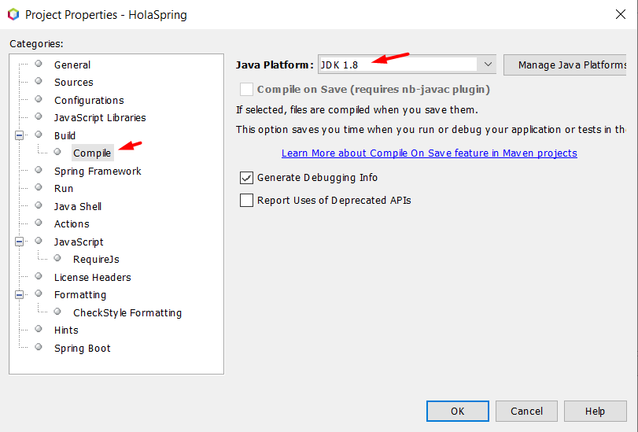

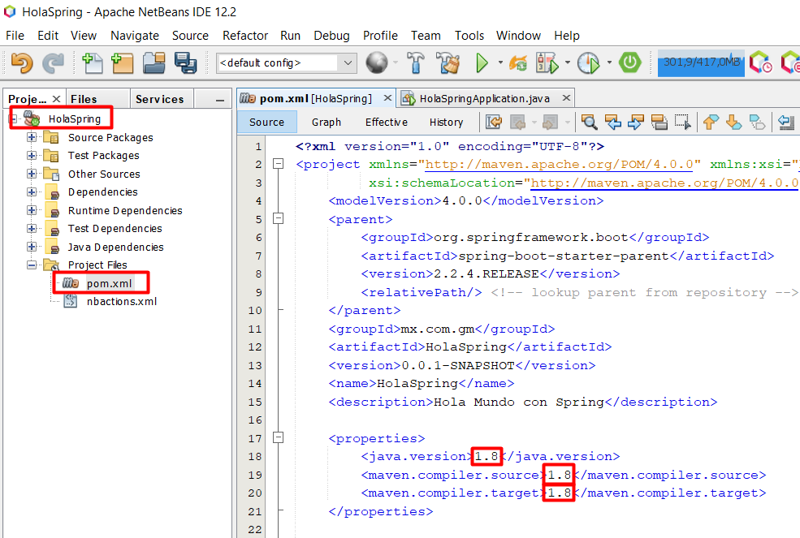





**SOLUCIÓN 3:**

Eliminar la carpeta de repositorio de dependencias

Volver a generarla

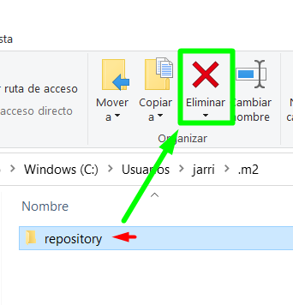



**PROBLEMA 4:**

**EL PROYECTO NO EJECUTA.**

Descripción:

Al pulsar el botón de ejecutar, el proyecto no ejecuta

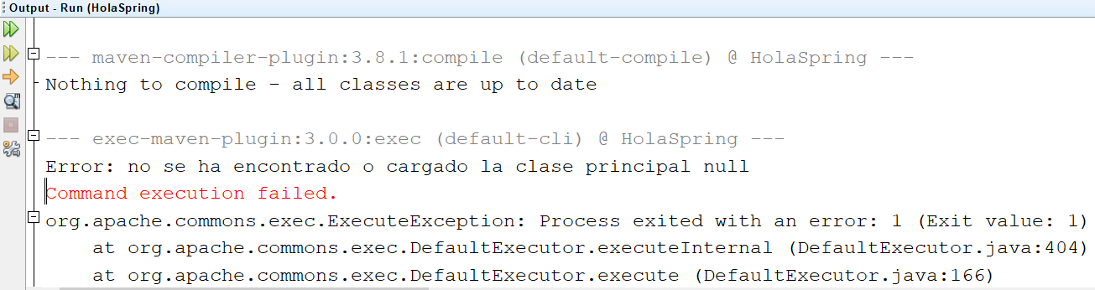

SOLUCIÓN:

Ir a las propiedades del proyecto

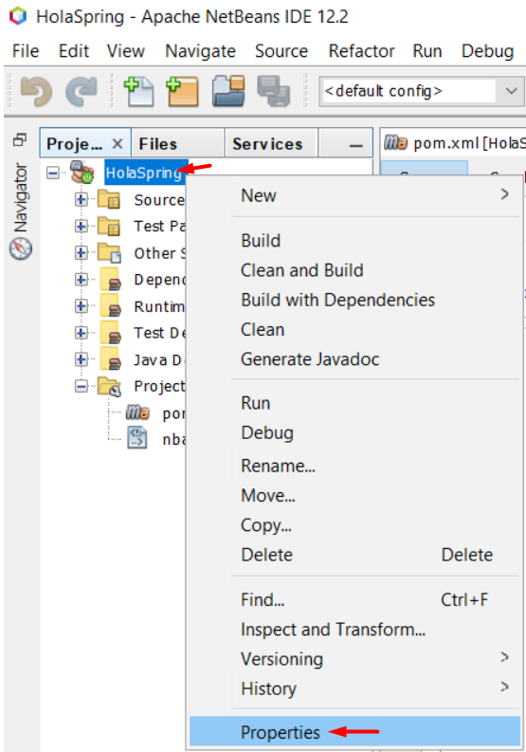

Seleccionar la opción run

Pulsar el botón Browser

Seleccionar la clase que contiene el método main

pulsar el botón OK

